Физкультура вместе с мамой и папой.
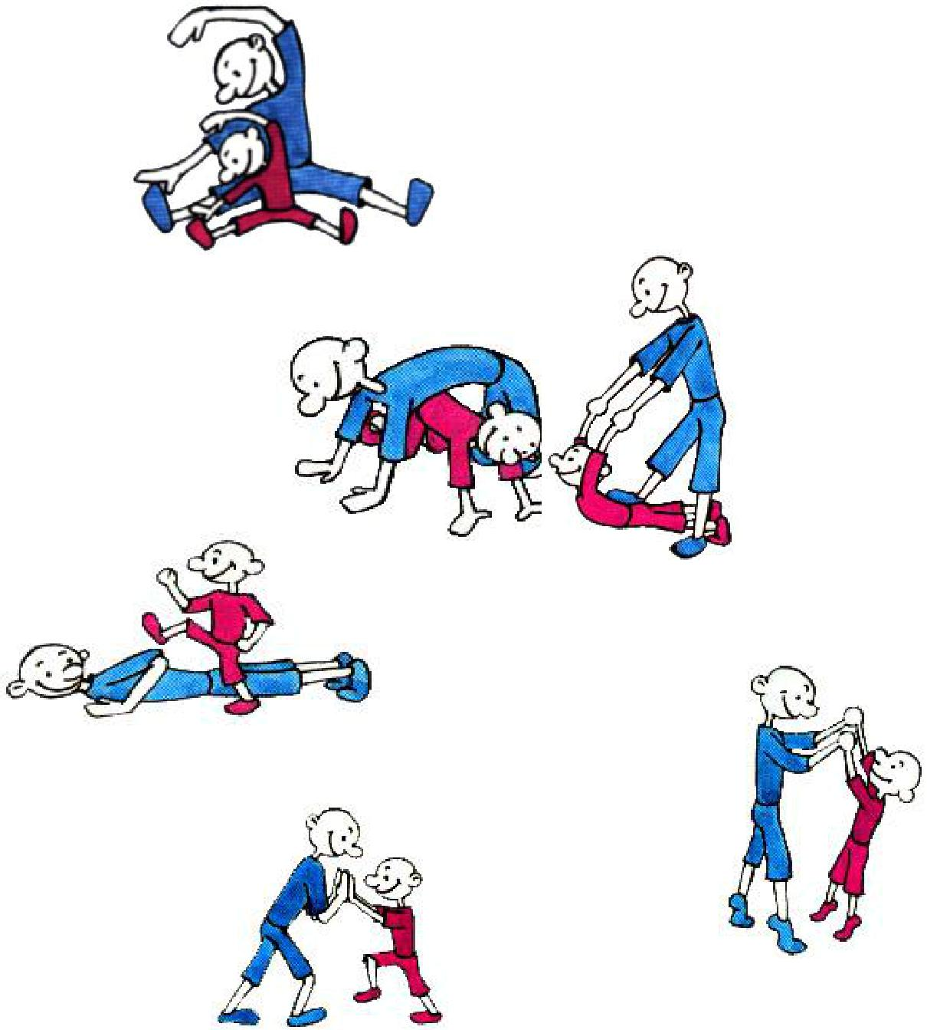

- И.п. – сед ноги врозь, ребенок - спиной к взрослому. Одновременно взрослый и ребенок поднимают руки вверх, наклоняются к левой (правой) ноге и возвращаются в И.п.

- «Лук»

И.п.

вытянув руки вперед,

– взрослый стоит, расставив ноги в стороны, ребенок лежит на животе между его ног, берет кисти рук ребенка, приподнимает его и возвращается в И.п.

- «Мостик»

Взрослый наклоняется, касается руками пола, а ребенок проползает на четвереньках под «мостиком»; Затем взрослый ложится на живот, а ребенок перешагивает через него.

- «Мы растем»

И.п.

– стоя лицом друг к другу, ноги на ширине плеч, взявшись за руки. Ребенок и взрослый поднимают руки через стороны вверх, встают на носки (взрослый потягивает руки ребенка вверх).

5. «Мы

И.п. - стоя лицом
грудью, опора на

груди.

сильные»

друг к другу, выставив одну ногу вперед, руки согнуты в локтях перед
ладони. Ребенок выпрямляет руки в локтях, взрослый прижимает к

- «Мы ловкие!»

И.п. – стоя на коленях, ребенок - спиной к родителю, ноги расположены между ног взрослого, у ребенка руки на поясе, родитель поддерживает их. Одновременный поворот взрослого и ребенка влево (вправо).
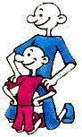

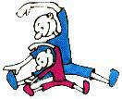

- «Мы гибкие!» И.п. – сидя на полу, ноги в стороны, ребенок - спиной к взрослому. Поднять руки вверх, наклон к левой (правой) ноге.

- «У нас дружные ножки»
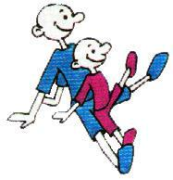

И.п. – сидя на полу, ноги в взрослый поднимают
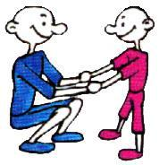

стороны, ребенок - спиной к взрослому, упор на руки. Одновременно ребенок и левую (правую) ногу вверх.

- «Мы играем»

И.п. – стоя лицом друг к другу, ноги на ширине плеч, взявшись за руки.
Ребенок приседает, взрослый стоит наоборот.
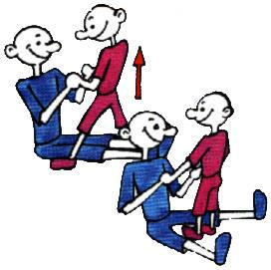

ноги врозь, взявшись за руки

на месте - ноги вместе, взрослый

врозь.

10. «Мы веселимся»
И.п. – взрослый сидит на полу, ноги вместе, ребенок стоит,

взрослого. Родитель разводит ноги, ребенок выполняет прыжок
соединяет ноги, ребенок выполняет прыжок на месте - ноги

